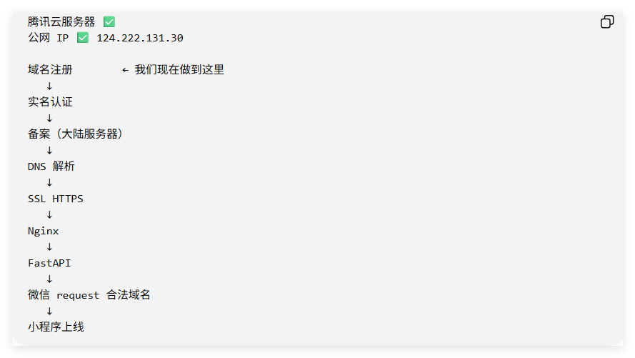
腾讯云上海服务器
124.222.131.30
│
├─ 现在：可以先不用域名，部署和测试后端
│
└─ 正式上线：
↓
注册域名
↓
实名认证
↓
ICP备案
↓
DNS解析
↓
SSL证书
↓
HTTPS
↓
微信小程序合法域名

